Министерство науки и высшего образования Российской Федерации

Федеральное государственное бюджетное образовательное учреждение

высшего образования

**ИРКУТСКИЙ НАЦИОНАЛЬНЫЙ ИССЛЕДОВАТЕЛЬСКИЙ  
ТЕХНИЧЕСКИЙ УНИВЕРСИТЕТ**

|  |
| --- |
| Институт информационных технологий и анализа данных |

наименование института

|  |
| --- |
| Допускаю к защите  Руководитель:  В.Л. Аршинский |
| И.О. Фамилия |

Распознавание и регистрация идентификационных номеров полувагонов наименование темы

ПОЯСНИТЕЛЬНАЯ ЗАПИСКА

к курсовому проекту по дисциплине

|  |
| --- |
| Объектно-ориентированное программирование |

|  |
| --- |
| 1.020.00.00 ПЗ |
| обозначение документа |

|  |  |  |  |  |  |
| --- | --- | --- | --- | --- | --- |
| Выполнил студент группы | ИСМб 19-1 |  |  |  | Солопов Д.Д. |
|  | шифр группы |  | подпись |  | Фамилия И.О |
| Нормоконтроль |  |  |  |  | Аршинский В.Л. |
|  |  |  | подпись |  | Фамилия И.О |

|  |  |
| --- | --- |
| Курсовая работа защищена с оценкой |  |

Иркутск 2021 г.

**Министерство науки и высшего образования Российской Федерации**

**Федеральное государственное бюджетное образовательное учреждение**

**высшего образования**

**ИРКУТСКИЙ НАЦИОНАЛЬНЫЙ ИССЛЕДОВАТЕЛЬСКИЙ ТЕХНИЧЕСКИЙ УНИВЕРСИТЕТ**

**ЗАДАНИЕ**

**НА КУРСОВОЙ ПРОЕКТ**

|  |  |  |
| --- | --- | --- |
| По курсу | Объектно-ориентированное программирование | |
| Студенту | Солопову Даниилу Дмитриевичу | |
|  | (фамилия, инициалы) | |
| Тема работы: | Распознавание и регистрация идентификационных номеров полувагонов | | |
| Исходные данные: | | Вариант 20 – Распознавание и регистрация идентификационных номеров полувагонов | |
| Рекомендуемая литература: | | | |
| 1. Гради Буч, Роберт А. Максимчук, Майкл У. Энгл, Бобби Дж. Янг, Джим Коналлен, Келли А. Хьюстон. Объектно-ориентированны анализ и проектирование с примерами приложений. Третье издание. М.: "Вильямс", 2010, -720 с.  2. Васильев А. Н. Java. Объектно-ориентированное программирование: для магистров и бакалавров. Базовый курс по объектно-ориентированному программированию / А. Н. Васильев . – СПб.: Питер, 2012. – 395 с. | | | |
|  | | | |

|  |  |  |  |  |
| --- | --- | --- | --- | --- |
| Графическая часть на | - | | листах. | |
| Дата выдачи задания |  | 23 / 11 / 2021 г. | | |
| Задание получил студент | | | |  | |  | Солопов Д.Д. |
|  | | | | подпись | |  | Фамилия И.О. |

|  |  |
| --- | --- |
| Дата представления работы руководителю | 21 / 12 / 2021 г. |
| Руководитель курсовой работы |  |  | Аршинский В.Л. |
|  | подпись | Фамилия И.О. |

Содержание

Введение 4

Перечень условных обозначений и терминов 7

Анализ задания и описание предметной области 9

Проектирование приложения 16

ссылки 21

Введение

В настоящее время информационные технологии активно используются в разных сферах жизнедеятельности людей. Наиболее значительную роль информационные технологии играют при замене ручного труда машинным. Существует множество производств, в которых используются компьютеры для моделирования каркасов автомобилей, само их производство (сборка), тестирование моделей, и многое другое. Эффективность и продуктивность процесса производства с помощью компьютерных технологий намного выше, чем при производстве ручным трудом [2].

Широкое распространение получили системы визуальной аналитики, которые способствуют получению информации об объектах [4]. Для примера стоит взять ситуацию, когда необходимо вести учёт автомобилей, которые въезжают и выезжают на парковку для сотрудников определённой компании. Установленная камера будет считывать номера автомобилей и регистрировать прибытие того или иного транспортного средства. Это значительно облегчает труд охранников парковки, поскольку им нет необходимости стоять на улице значительное время и проводить учёт автомобилей. С данной задачей справляется камера и программа, реализующая распознавание средствами алгоритмов машинного обучения или нейронных сетей.

Системы визуальной аналитики достаточно распространены в части регистрации идентификационных номеров вагонов (или полувагонов). Например, существует система SecurOS Transit[8], которая позволяет анализировать номер полувагона с изображения и записывать в базу данных распознанный номер вагона. Данная система может быть использована не только на железной дороге, но и в морских портах, на промышленных предприятиях, на таможенном и пограничном контроле. Существует также SDK для встраивания систем распознавания в свой проект. Например, SDK INTLAB WAGON[1] предоставляет инструменты для анализа изображений содержащих номера вагонов. Данная SDK ориентирована исключительно на номера вагонов и примеры распознавания на официальном сайте данного SDK позволяют оценить этот инструментарий как достаточно надёжный.

В данном курсовом проекте будет осуществлена работа с компьютерным зрением. Как научная дисциплина, компьютерное зрение относится к теории и технологии создания искусственных систем, которые получают информацию из изображений. Компьютерное зрение чаще всего используется в следующих сферах человеческой деятельности[7]:

1) системы видеонаблюдения в офисах, на производстве, в торговых центрах, на улицах;

2) системы управления движущимися машинами, предотвращающие столкновения с препятствием;

3) чтение штрих кодов в торговле и на складских комплексах;

4) технологии дополненной и виртуальной реальности;

5) конвертация бумажных книг и документов в цифровые форматы

Компьютерное зрение с недавнего времени начало использоваться с системой аутентификации Face ID, позволяющая подтверждать личность для разблокировки мобильного устройства и выполнения операций, которые изначально могут быть заблокированы (например, взаимодействие с кредитной картой).

В западных странах компьютерное зрение несколько лет используется для оценки дорожных ситуаций: пробок, загруженности полос. Анализируются целые сцены и ситуации, связанные с чтением дорожных знаков и скоростью их распознавания.

С помощью технологий компьютерного зрения можно разработать информационные системы, способные распознавать текст, идентифицировать предметы и людей, оценивать движения, восстанавливать изображения, выделять на них однородные структуры и элементы, анализировать оптические потоки. Оператор может получить конкретные части изображения, который представляют особый интерес. Например, после анализа изображения полувагона особый интерес вызывает идентификационный номер полувагона, который программа может считать и сохранить в виде данных, для последующей регистрации фактического прибытия на место полувагона.

Регистрация и распознавание номеров достаточно интересная задача. Разработка систем, реализующих решение данной или подобных задач позволяет получить практический опыт разносторонней разработки программного обеспечения. Периодическое изменение направлений деятельности в рамках сферы программирования положительно сказывается на разработчике, поскольку развитый широкий кругозор позволяет решать задачи более разнообразными методиками, а также влияет на качество сгенерированных идей, которые могут быть реализованы.

**Предметной областью** данного курсового проекта является железная дорога, а **объектом исследования** – полувагон, который перемещается из одной точки в другую посредством железнодорожных путей.

**Целью** данного курсового проекта является разработка информационной системы обеспечивающая возможность автоматизировать процесс получения информации из физической среды, посредством анализа заведомо нанесённой на полувагон определённой последовательности чисел, являющихся идентификационным номером каждого отдельного полувагона. Помимо данной цели разработка курсового проекта преследует ещё одну цель, а именно – уменьшение отрицательного влияния железной дороги на здоровье человека. Дело в том, что железная дорога несёт определённый вред [6; 3] для работников железной дороги и автоматизация процессов, связанных с частыми контактами с железнодорожными путями (в том числе переходы между путями для фиксирования прибытия полувагона) может значительно уменьшить отрицательное воздействие на здоровье людей, за счёт низкого уровня прямого контакта.

**Задачи:**

1) Исследование и анализ предметной области.

2) Проектирование информационной системы.

3) Практическая реализация информационной системы.

4) Тестирование информационной системы.

5) Анализ результатов тестирования и подведение итогов.

**Практическая значимость** состоит в возможности применения полученного конечного решения железнодорожными предприятиями, для увеличения скорости разгрузки полувагонов и автоматизированное информирование уполномоченных лиц о прибытии определённого вещества, заранее определённого по накладной.

Перечень условных обозначений и терминов

**Полувагон** — железнодорожный грузовой вагон с кузовом без крыши, предназначенный для перевозки грузов, не требующих защиты от атмосферных осадков.

**Железная дорога** - транспортная трасса постоянного действия, отличающаяся наличием пути (или путей) из закрепленных рельсов, по которым ходят поезда, перевозящие пассажиров, багаж, почту и различные грузы. Понятие "железная дорога" включает в себя не только подвижной состав (локомотивы, пассажирские и грузовые вагоны и т.п.), но и полосу отчуждения земли со всеми сооружениями, постройками, имуществом и правом провоза товаров и пассажиров по ней.

**Грузовая железнодорожная станция** — раздельный пункт сети железных дорог, выполняющий грузовые и коммерческие операции с грузами и грузовыми вагонами, связанные с приёмом к перевозке, взвешиванием, хранением, погрузкой, выгрузкой, сортировкой и выдачей грузов, переработкой контейнеров, оформлением перевозочных документов, формированием передаточных грузовых поездов и отправительских маршрутов, производством маневровой работы по подаче вагонов на грузовые фронты и их уборке, а также с другими техническими операциями.

**Железнодорожный транспорт** – вид транспорта, осуществляющий перевозки грузов по рельсовым путям в вагонах (поездах) с помощью локомотивной тяги.

**Компьютерное зрение (иначе техническое зрение**) — теория и технология создания машин, которые могут производить обнаружение, отслеживание и классификацию объектов.

**Spring Framework (или коротко Spring**) — универсальный фреймворк с открытым исходным кодом для Java-платформы. Также существует форк для платформы .NET Framework, названный Spring.NET.

**OpenCV (англ. Open Source Computer Vision Library, библиотека компьютерного зрения с открытым исходным кодом)** — библиотека алгоритмов компьютерного зрения, обработки изображений и численных алгоритмов общего назначения с открытым кодом. Реализована на C/C++, также разрабатывается для Python, Java, Ruby, Matlab, Lua и других языков. Может свободно использоваться в академических и коммерческих целях — распространяется в условиях лицензии BSD.

**Модель (фр. modèle от лат. modulus «мера, аналог, образец**») — система, исследование которой служит средством для получения информации о другой системе; представление некоторого реального процесса, устройства или концепции.

**Логическая модель представления знаний** — модель в представлении знаний.

**Представление знаний** — вопрос, возникающий в когнитологии (науке о мышлении) и информатике, а также в исследовании вопросов, связанных с искусственным интеллектом. В когнитологии он связан с тем, как люди хранят и обрабатывают информацию. В информатике — с подбором представления конкретных и обобщённых знаний, сведений и фактов для накопления и обработки информации в ЭВМ. Главная задача в искусственном интеллекте (ИИ) — научиться хранить знания таким образом, чтобы программы могли осмысленно обрабатывать их и достигнуть тем подобия человеческого интеллекта.

**Проектирование** — процесс определения архитектуры, компонентов, интерфейсов и других характеристик системы или её части (ISO 24765). Результатом проектирования является проект — целостная совокупность моделей, свойств или характеристик, описанных в форме, пригодной для реализации системы.

**MySQL (МФА: [maɪ ˌɛskjuːˈɛl])** — свободная реляционная система управления базами данных. Разработку и поддержку MySQL осуществляет корпорация Oracle, получившая права на торговую марку вместе с поглощённой Sun Microsystems, которая ранее приобрела шведскую компанию MySQL AB. Продукт распространяется как под GNU General Public License, так и под собственной коммерческой лицензией. Помимо этого, разработчики создают функциональность по заказу лицензионных пользователей. Именно благодаря такому заказу почти в самых ранних версиях появился механизм репликации.

**База данных** — совокупность данных, хранимых в соответствии со схемой данных, манипулирование которыми выполняют в соответствии с правилами средств моделирования данных.

**Вагоноопрокидыватель** — специальное сооружение для механизированной разгрузки вагонов с насыпными и навалочными грузами (рудой, углем, зерном).

Анализ задания и описание предметной области

Понятие железная дорога обозначает оборудованную рельсами полосу земли либо поверхности искусственного сооружения (тоннель, мост, эстакада), которая используется для движения рельсовых транспортных средств. Железная дорога может состоять из одного пути или нескольких. Железные дороги бывают с электрической, дизельной, турбинной, паровой или комбинированной тягой. Особый вид железных дорог — зубчатые. Обычно железные дороги оборудуются системой сигнализации, а железные дороги на электрической тяге — также контактной сетью. Различают железные дороги общего пользования, промышленные железные дороги (подъездные пути предприятий и организаций) и городские железные дороги — метрополитен и трамвай.

Интересуемый вид железной дороги в данном курсовом проекте являются промышленные железные дороги.

Предприятие промышленного железнодорожного транспорта (ППЖТ) — обособленное транспортное предприятие, либо отдельный транспортный цех завода, шахты, фабрики, электростанции или иного промышленного объекта, в задачу которого входит транспортировка промышленных грузов (продукции, сырья, отходов производства) с одного промышленного объекта на другой, либо, чаще всего, от объекта до станции, входящей в сеть РЖД.

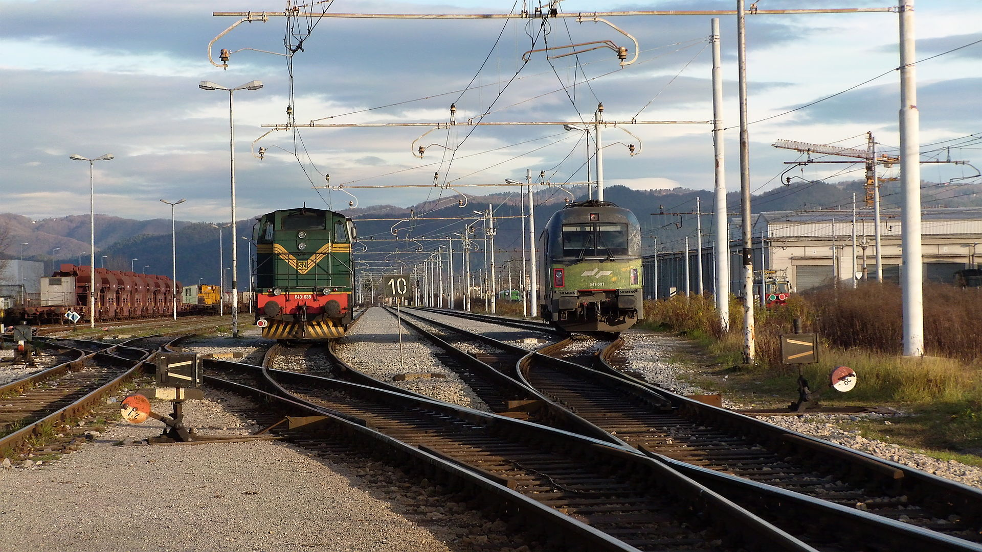

Рисунок 1 – Тепловоз (слева) и электровоз (справа) на железнодорожных путях

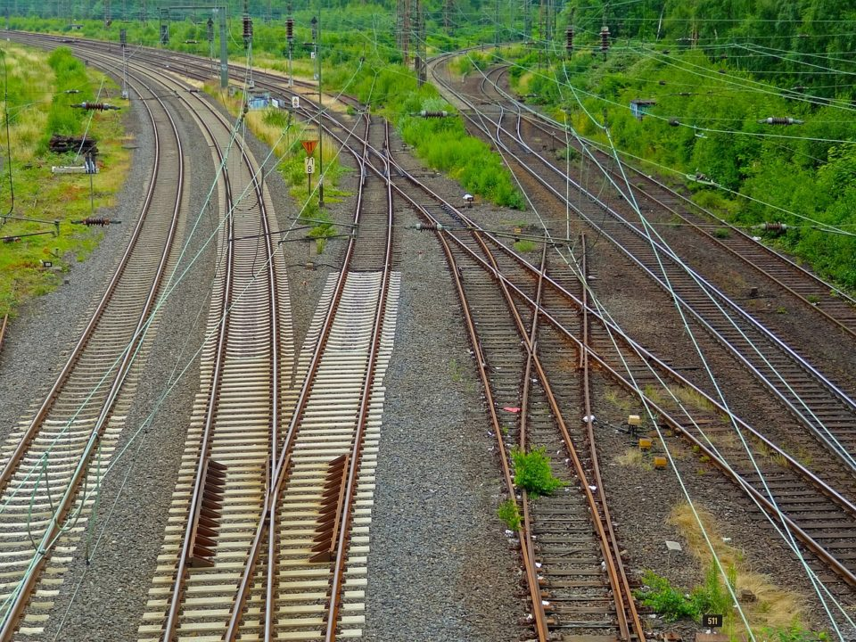

Рисунок 2 – Железнодорожные пути

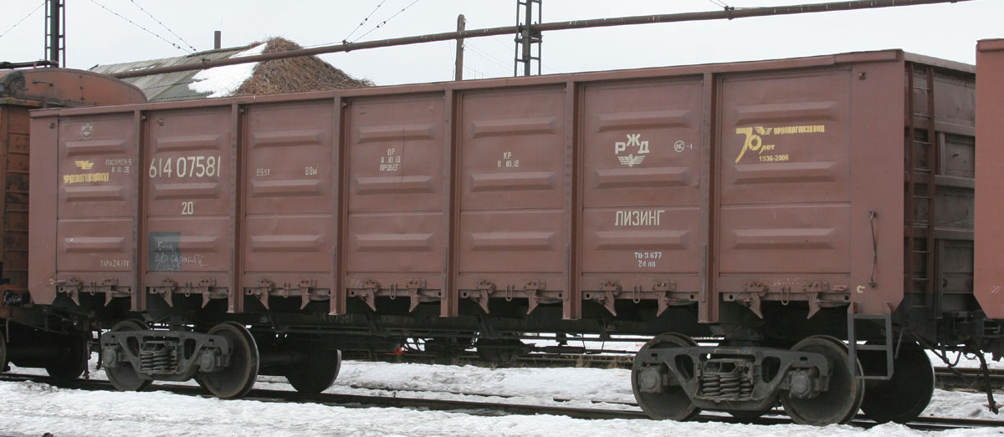

Рисунок 3 – Полувагон

На рисунке 3 представлен полувагон. Данные вагоны используются для транспортировки груза не требующих защиты от атмосферных осадков. Кузов полувагона не имеет крыши, что обеспечивает удобства для использования различных средств механизации при погрузке и выгрузке грузов (мостовые и козловые краны, вагоноопрокидыватели и др.). Все универсальные полувагоны имеют люки в металлическом полу для разгрузки сыпучих грузов гравитационным способом.

В России первые полувагоны появились в 1861 году, это были заказанные из-за границы вагоны для Грушевской железной дороги, занимавшейся перевозкой угля. Впоследствии русские заводы скопировали конструкцию и стали изготавливать вагоны самостоятельно. Также переоборудовались под полувагоны крытые вагоны малой ёмкости. Эти вагоны имели малый объём кузова (10 м³) и грузоподъёмность 8,5—10 тонн. В 1890—1900 годах для углевозных дорог было построено большое количество полувагонов. Они имели грузоподъёмность 12,5—15 тонн и имели деревянный кузов и высоту бортов от 70 до 120 см. В Домбровском угольном районе строились и цельнометаллические полувагоны.

Полувагоны перемещаются из одной точки в другую и конечным пунктом назначения, обычно, является завод или промышленное предприятие, которой необходимо определённое вещество. По прибытии полувагоны подлежат осмотру (в том числе, для обнаружения идентификационного номера полувагона и сопоставление его по определённой накладной) и последующей разгрузке с помощью вагоноопрокидывателя.

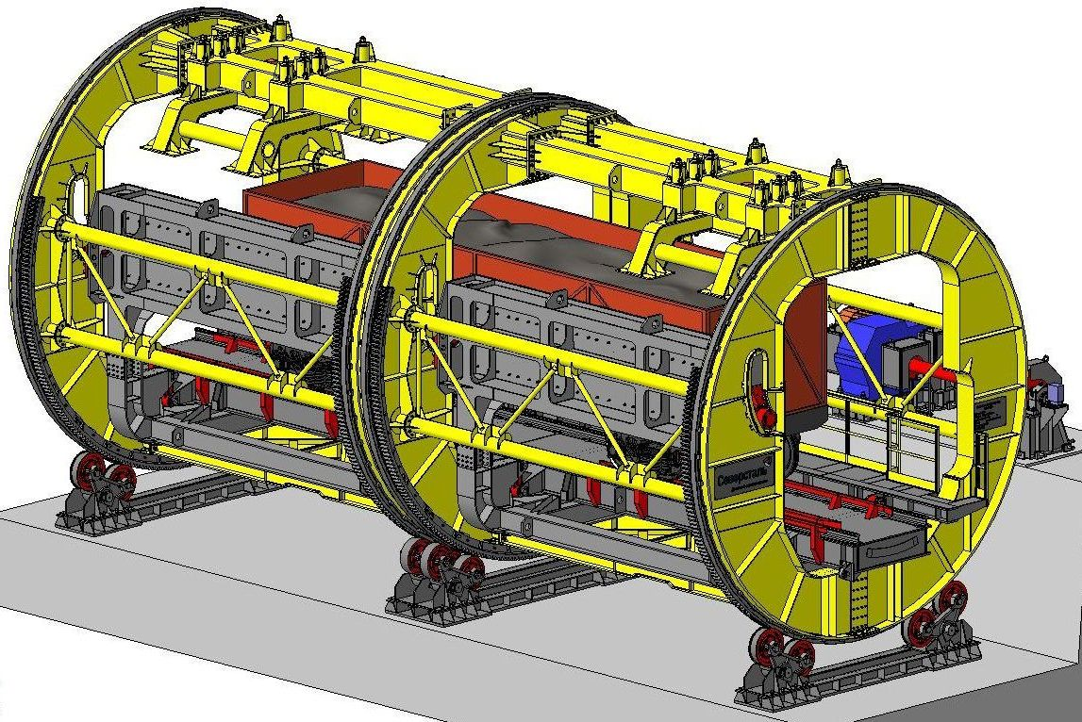

Рисунок 4 – Модель вагоноопрокидывателя

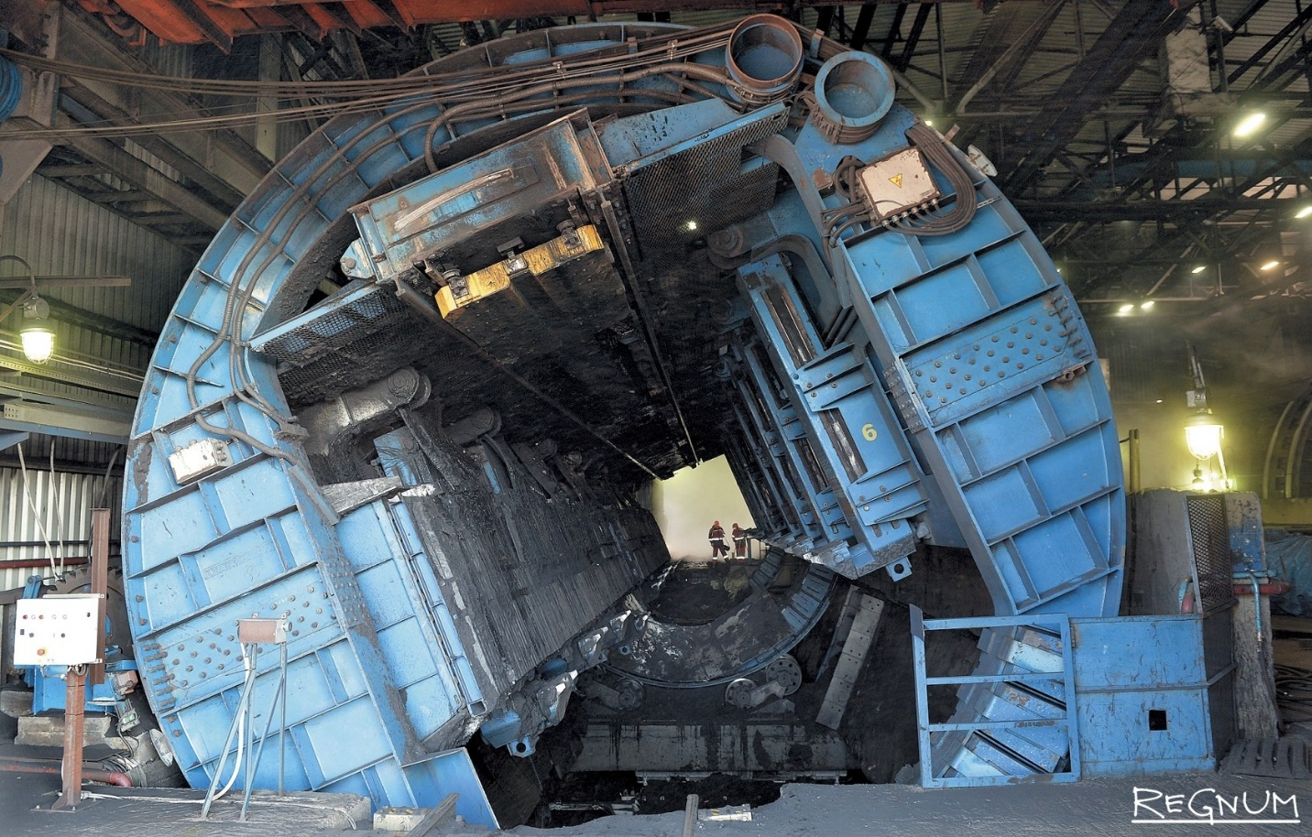

Рисунок 5 – Вагоноопрокидыватель

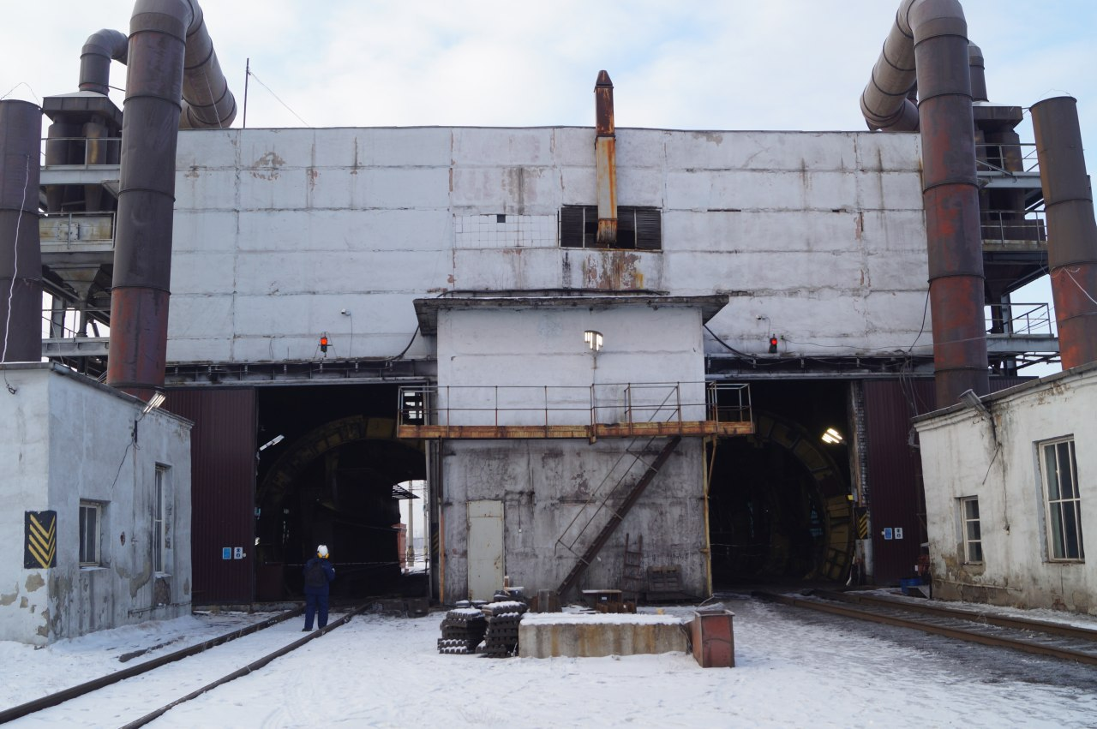

Рисунок 6 – Вагоноопрокидыватель с двумя въездами

Функциональные требования

С помощью компьютерного зрения необходимо автоматизировать процесс идентификации полувагонов, которые прибыли по накладной, определённого вида (см. рис. 7). Каждый полувагон содержит в себе сыпучую смесь некоторого процентного содержания (обозначающаяся как S^d - %).

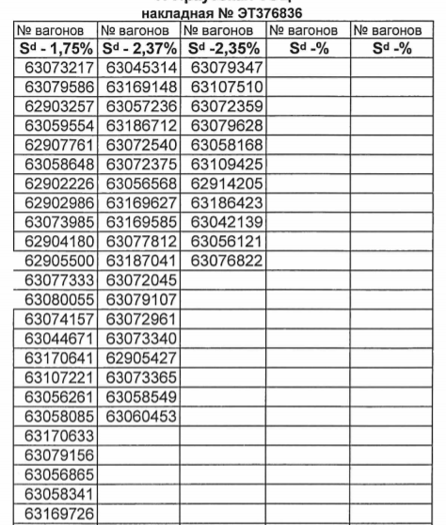

Рисунок 7 – Пример накладной

Накладная поступает на производственное предприятие заранее, то есть, до приезда полувагонов.Dfujys в хаотичном порядке.

Таким образом, уполномоченные лица знают о составе некоторые подробности, в том числе – процентное содержание сыпучей смеси в полувагоне.

С помощью информационной системы необходимо достичь уровня автоматизации, при которого каждый приезжий полувагон будет зафиксирован и разгружен.

И есть необходимость сохранять информацию о приезжающих и разгружаемых полувагонах, по определённой накладной, обусловленная в большей степени отчётностью и возможностью последующего статистического анализа (например, анализ эффективности отправки состава из одной точки страны в другую), но и может в себя включать проверку на корректную контактирование различных предприятий между собой (например, прогнозирование ошибок в накладных, преждевременное обнаружение или профилактика).

Информационная система должна включать в себя три части:

1) часть, занимающееся удалённым хранением информации и обеспечивающая доступ к актуальным данным из базы данных.

2) часть, занимающаяся распознаванием изображения (или потока видео, с последующей её нарезкой на изображение и анализ).

3) часть, предоставляющая пользовательский интерфейс для взаимодействия с информацией, полученной с помощью части системы занимающейся анализом информации.

Необходимо производить оценку корректности распознавания, для уведомления уполномоченных лиц, в случае плохого распознавания об ошибках для возможности улучшения работы информационной системы и ведения общей статистики по результативности корректного обнаружения и анализа номеров полувагонов.

В пользовательском интерфейсе необходимо предоставлять информацию о определённом полувагоне, выбранном пользователем из всех имеющихся (зарегистрированных). С помощью пользовательского интерфейса оператор, который оценивает общую эффективность рабочего процесса, должен иметь возможность менять поведение информационной системы: оператор должен вносить информацию о накладной (её идентификатор или наименование) в элемент управления, таким образом, часть информационной системы занимающейся распознаванием будет фиксировать полувагоны, приезжающие уже по определённой конкретной накладной. При этом учесть, что в случае, когда полувагон прибыл по другой накладной был остановлен процесс работы с частью, в которой информация хранится удалённо и было вызвано предупреждение оператору. Так же, необходимо учесть вывод предупреждений оператору при слишком низком уровне успешного распознавания или ошибок в системе, для уменьшения возможных финансовых потерь при некорректных попытках распознавания.

Постановка задач

**Задачи:**

1) Разработать серверную часть информационной системы, обеспечивающая хранение информации в базе данных и доступ к информации в базе данных.

2) Разработать алгоритм распознавания изображения с целью поиска на изображении идентификационного номера полувагона.

3) Разработать часть информационной системы, обеспечивающую распознавание номеров полувагонов по изображению и взаимодействующая с клиентской и серверной частью информационной системы.

4) Разработать клиентскую информационной системы, обеспечивающую взаимодействие с базой данных, хранящейся на сервере, и частью распознавания. Предоставить пользователю данные как о только что прибывшем полувагоне, так и о любом выбранном полувагоне из уже прибывших и зарегистрированных.

5) Провести тестирование разработанной информационной системы. Дать объективную оценку по отношению к практическому пользованию данной информационной системой. Рассмотреть возможность улучшения информационной системы используя другие алгоритмы или технологии распознавания.

Проектирование приложения

Проектирование модели базы данных

Перед проектированием логической, физической модели базы данных и ER-диаграммы, имеется необходимость спроектировать процесс взаимодействия данных, в самой проектируемой базе данных для способствования визуальной и интуитивной интерпретации идеи проектирования, которая была предложена.

При прибытии полувагона на место, где располагается камера, будут считаны данные о полувагоне, имеющие следующую структуру:

1. Уникальный идентификатор полувагона.

2. Дата прибытия полувагона

3. Уровень корректного распознавания.

4. Путь к распознанному изображению, хранящемуся на сервере локально.

Данная структура вбирает в себя основную информацию, которую мы получаем о полувагоне при первом визуальном контакте. Никакой другой информации для решения текущих поставленных задач не требуется.

Далее, после занесения информации о полувагоне в таблицу содержащую информацию о всех прибывших полувагонах, в таблице, содержащей все полувагоны по определённой накладной, должно происходить изменение отметки о прибытии (с “не прибыл” на “прибыл”) и вычисление фактического порядка полувагона, относительно исходного списка всех полувагонов по данной накладной. Таблица “Регистрация” вбирает в себя информацию о всех уникальных идентификаторах полувагонов, прибывающих по одной конкретной накладной.

При прибытии накладной, на конечное место приезда каждого отдельного полувагона по данной накладной, сотрудник, имеющий определённые полномочия к данной информации, имеет возможность внести уникальные идентификационные номера полувагонов в таблицу “Регистрации”, для каждой отдельной накладной. По одной накладной может прибыть любое число полувагонов, с разными или одинаковыми показателями S%-d (процент сыпучести груза).

Сущность “Накладные” никак не взаимодействует с сущностью “Полувагоны”, поскольку сущность “Полувагоны” решает задачу только фиксации определённой информации о полувагоне, которую можно будет получить через сущность “Регистрации”, осуществляя поиск по тем записям, где уникальный идентификатор присутствует и также присутствует отметка о прибытии этого полувагона. Уникальные идентификаторы полувагонов известны ещё до прибытия самих полувагонов – они содержаться в накладных, которые прибывают раньше полувагонов. Информация о полувагонах доступна сразу после получения полувагонов. Однако, общий вид полувагона будет получен только по фактическому прибытию полувагона.

Сущность “Регистрация” содержит внешний ключ на сущность “Накладные”, поскольку каждая конкретная накладная обязательно должна содержать информацию о общем числе полувагонах, их идентификаторах, порядковых номерах в составе, проценте сыпучести груза (S%-d) и другое. Таким образом, отношения между сущностью “Накладные” и “Регистрация” можно оценить как 1:N по степени связи и Н … О по классу принадлежности (множество сущностей “Накладные” содержится в одной сущности “Регистрация”).

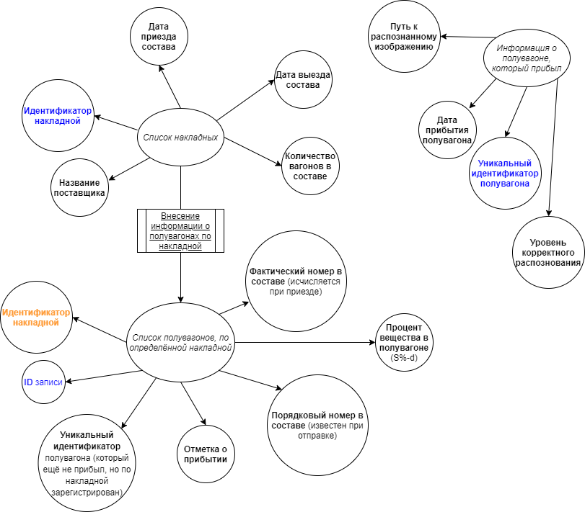

Рисунок 1 – Логическая модель базы данных

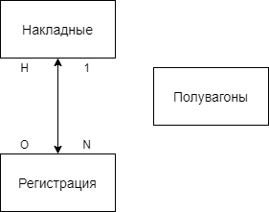

Рисунок 2 – ER-Диаграмма

Для проектирования физической модели базы данных, следует оценить эффективность использования того или иного типа данных. Так как будет использоваться база данных MySQL, то отталкиваться имеет смысл именно от ограничений на типы данных именной данной базы данных.

**Рассмотрим сущность “Полувагоны”:**

Для начала, стоит ознакомиться с информацией, относительно актуального количества полувагонов в Российской Федерации на момент 2020-2021 года.

Количество общего парка полувагонов на сети РЖД в июле 2020 года выросло на 3,7% и достигло 565 641 ед. (год назад аналогичный показатель составил 545 428 ед.). Рабочий парк полувагонов за год увеличился на 1,6%, с 492 207 ед. в июле 2019-го до 499 959 ед. в июле 2020-го. Динамика роста отмечается в сегменте прочих видов вагонов: общий парк в июле 2020-го составил 247 345 ед., что на 6,9% выше июля 2019 года (231 450 ед.), при этом рабочий парк в годовой динамике также вырос на 5,8% с 187 306 до 198 112 ед. [5]

С помощью статистических данных, приведённых выше, можно сделать вывод о том, что использование целочисленного типа INT для представления номеров полувагонов вполне обосновано, т.к. общая численность полувагонов не превышает даже 1 млн., а идентификационный номер каждого отдельного полувагона состоит, как правило, из 8 цифр, в то же время тип данных INT представляет целые числа от -2147483648 до 2147483647, занимает 4 байта (в базе данных MySQL).

Для хранения даты прибытия полувагона на место остановки будет использован тип данных DATE, который хранит даты с 1 января 1000 года до 31 деабря 9999 года (c "1000-01-01" до "9999-12-31"). По умолчанию для хранения используется формат yyyy-mm-dd. Занимает 3 байта.

Путь к распознаваемому изображению имеет смысл хранить с типом данных VARCHAR с ограничением на длину пути 255. Данный тип может представлять русские символы, корректно отображать их как в самой базе данных, так и имеется возможность эти данные корректно считывать из базы данных.

Данные о уровне корректного распознавания будут храниться в типе данных DOUBLE, который хранит дробные числа с плавающей точкой двойной точности от -1.7976 * 10308 до 1.7976 * 10308, занимает 8 байт. Может принимать форму DOUBLE (M, D), где M - общее количество цифр, а D - количество цифр после запятой. Чем меньше значение уровня корректного распознавания, тем лучше было распознано изображение.

**Рассмотрим сущность “Накладные”:**

Уникальный идентификатор накладной имеет смысл хранить с типом данных VARCHAR, с ограничением на количество символом – 20. Данного типа данных с ограничением более чем достаточно, чтобы хранить большое множество разнообразных накладных, которых может быть больше, чем самих полувагонов.

Название поставщика будет храниться с типом данных NVARCHAR, с ограничением на количество символов – 100. Данного типа данных с ограничением более чем достаточно, для хранения названия поставщика.

Общее количество полувагонов в составе будет храниться с типом данных SMALLINT, который представляет целые числа от -32768 до 32767 и занимает 2 байта.

Все атрибуты с датами будут храниться с типом данных DATE, уже упоминаемый ранее.

**Рассмотрим сущность “Регистрация”:**

Уникальный идентификатор накладной и уникальный идентификатор полувагона будут храниться без изменения, однако следует учесть, что на накладную поле будет являться внешним ключом, по отношению к таблице “Регистрация”, но другое поле – идентификатор полувагона – не будет являться внешним по отношению к таблице “Регистрация” на таблицу “Полувагоны”, поскольку данные о идентификаторе полувагонов по накладной могут существовать и тогда, когда таких данных нет в таблице “Полувагоны”.

Отметка о прибытии будет храниться с типом данных BOOL, который фактически не представляет отдельный тип, а является лишь псевдонимом для типа TINYINT (1) и может хранить два значения 0 и 1. Однако данный тип может также в качестве значения принимать встроенные константы TRUE (представляет число 1) и FALSE (предоставляет число 0).

ID записи будет храниться в типе данных INT, который был упомянут выше.

Фактический и порядковый номера в составе будут храниться в типе данных SMALLINT.

Процент вещества в полувагоне будет храниться в типе данных FLOAT, который хранит дробные числа с плавающей точкой одинарной точности от -3.4028 * 1038 до 3.4028 * 1038 и занимает 4 байта.

Может принимать форму FLOAT (M, D), где M - общее количество цифр, а D - количество цифр после запятой.

Рассмотрев все сущности и форматы представления данных, которые необходимы, была спроектирована физическая модель базы данных (см. рис. 3).

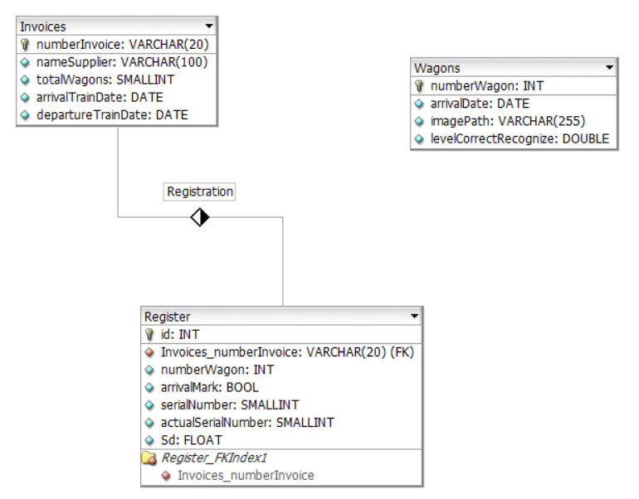

Рисунок 3 – Физическая модель базы данных

Проектирование серверной части приложения

Серверная часть должна реализовывать модуль DAO (Data Access Object), который определяет взаимодействие системы с базой данных MySQL.

Взаимодействие клиентской части приложения с базой данных, расположенной на сервере, будет реализовываться с помощью протокола HTTP, используя POST и GET запросы, поэтому контроллеры будут работать исключительно с данными типами запросов.

POST запросы должны реализовывать логику изменения данных в базе данных. Например, для добавления, удаления или обновления определённой записи в таблице, содержащей зарегистрированные полувагоны по их прибытию.

GET запросы должны реализовывать логику загрузки данных с сервера, на клиентскую часть приложения. Например, загрузка изображения полувагона с локального хранилища сервера на клиентскую часть изображения.

Серверная часть разбита на определённое множество пакетов, которые будут содержать в себе классы, реализующие определённый функционал для работоспособности серверной части приложения. В соответствии с этим, для каждого пакета будет представлена UML-диаграмма классов и интерфейсов, содержащихся в этих пакетах.

Функционал пакетов серверной части приложения:

1) **com.server.configs** : классы, осуществляющие настройку конфигурации для взаимодействия с базой данных

2) **com.server.controllers** : классы, контролирующие обращения к серверу по средствам HTTP протокола. Основные запросы: GET и POST. Так же, может содержать контроллеры, которые обрабатывают ошибки, возникающие в других контроллерах.

3) **com.server.database.dao** : интерфейсы и классы, реализующие логику модуля DAO (интерфейс и реализацию обращения к базе данных на низком уровне)

4) **com.server.database.elements** : классы, экземпляры объектов которых будут единицами данных для таблиц, в базе данных и локальном хранилище. С помощью данных классов возможен возврат данных посредством GET-запросов и общее взаимодействие с данными из базы данных.

5) **com.server.database.mappres** : классы, реализующие интерфейс RowMapper<T> для построчного чтения данных из определённых таблиц в базе данных, где T – тип единицы данных для соответствующей таблицы.

6) **com.server.database.requests** : классы, использующиеся для обработки POST-запросов, полученных от клиентской части приложения.

7) **com.server.database.services** : интерфейсы и классы, определяющие сервис для взаимодействия с базой данных.

8) **com.server.exceptions** : классы, определяющие виды исключений возникающие при различных обращениях к базе данных.

9) **com.server.settings** : классы, определяющие настройку подключения к базе данных.

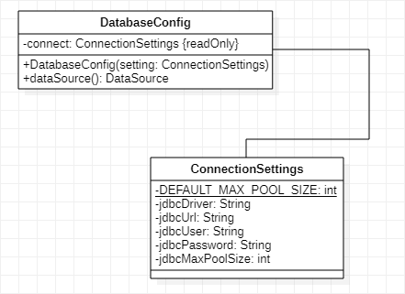

Рисунок 4 – UML-диаграмма классов, для пакетов configs и setting

Рисунок 2 - UML-диаграмма классов серверной части приложения

Для упрощения UML-диаграммы классов все функции, осуществляющие get/set функционал можно интерпретировать как getters()/setters().

Проектирование приложения распознователя

ссылки

1. SDK распознования номеров вагонов - Intlab Wagon. – URL: https://www.intlab.com/products/intlab-wagon (дата обращения: 17.03.2021).

2. Автоматизация и роботизация производства. – URL: https://top3dshop.ru/blog/industry-automatization-with-robots.html (дата обращения: 17.03.2021).

3. Алексей Сергеевич. – URL: https://mikadotm.ru/zheleznaya-doroga-vliyanie-na-zdorove/ (дата обращения: 02.04.2021).

4. Анна Немировская, Системы распознавания номеров на практике. – URL: https://habr.com/ru/company/croc/blog/158719/ (дата обращения: 17.03.2021).

5. В июле 2020 года общая численность грузовых вагонов на сети выросла на 3,8% в годовой динамике. – URL: https://finance.rambler.ru/other/44626876-v-iyule-2020-goda-obschaya-chislennost-gruzovyh-vagonov-na-seti-vyrosla-na-3-8-v-godovoy-dinamike/ (дата обращения: 18.04.2021).

6. Влияние ж/д транспорта на здоровье. – URL: http://www.medroad.ru/zdorovie/vlianie-zhd-transporta-na-zdorovie.html (дата обращения: 02.04.2021).

7. Светлана Соболева, Как работает и где используется технология компьютерного зрения. – URL: https://blog.onlime.ru/2019/07/04/kak_rabotaet_tehnologia_komputernogo_zrenia/ (дата обращения: 18.03.2021).

8. Система распознавания номеров железнодорожных вагонов. – URL: https://iss.ru/products/securos-transit (дата обращения: 17.03.2021).